2025年“阳光体育季”春季学期竞赛规程

- 团队长跑比赛竞赛规程
一、竞赛时间：2025年4月 16日14:00
二、竞赛地点：黑龙江东方学院（规划路线）
三、参赛方法:
1.以学院为单位参赛;
2.比赛分男、女组别分别进行，各学院按1-3年级总人数约15％报名参赛， 参赛运动员必须是本学院在籍学生，不得外借队员，违者取消该队比赛资格。
3.参赛运动员须身体健康，由各学院负责完成赛前体检。

五、竞赛办法：
1.各学院的参赛队数及人数必须按照下表中的执行，如有缺少将给予扣分（每缺一人扣0.2分），参赛队员原则上平均分配到参赛队伍中。
2.比赛起、终点设在田径场内，须严格沿竞赛路线跑动，不允许穿越规定以外的运动场地，一经发现按违规处理，直接取消该单位比赛资格。
3.如两个方队跑动途中出现超越的情况，前队须遵守右侧跑动的原则。
5.以最后一名运动员到达比赛终点完成该队比赛计时。
6.参赛队员须穿运动鞋、运动裤参赛，如有没穿运动鞋或运动裤的学生参赛，每人次扣0.2分。
接力顺序 | 1 | 2 | 3 | 4 | 5 | 7 | 8 | 9
学 院 | 信息 | 食品 | 建工 | 机电 | 经管 | 人文 | 外国语 | 艺术
总人数 | 1395 | 1378 | 923 | 1311 | 2020 | 1273 | 761 | 877
男同学人数 | 1046 | 579 | 623 | 1064 | 570 | 287 | 152 | 346
女同学人数 | 349 | 799 | 300 | 247 | 1450 | 986 | 609 | 531
参赛人数 | 156/52 | 86/120 | 92/45 | 158/37 | 86/216 | 43/148 | 22/90 | 52/80
参赛队数 | 2+1 | 2+2 | 2+1 | 2+1 | 2+4 | 1+2 | 1+2 | 1+1
7.男、女生分别录取。累计参赛队伍完成比赛的时间，除以队数确定各学院比赛成绩，用时少者名次列前。

六、录取与奖励：
参赛队按名次分别积18、14、12、10、8、6、4、2分，计入黑龙江东方学院2024/2025年阳光体育季优秀组织奖团体总分。

七、报名方法及领队会议：
1.各单位从体军部官网（http://www.dfxy.net/ty/）下载中心下载团队长跑比赛报名表，电子报名单（excel形式）必须于4月13日12：00前发送至邮箱（dfxytyjs@126.com），过期未报名视为弃权。
2.定于 2025年 4月2日12:20在体育馆会议室召开领队会，请各学院负责群体活动老师、各学院体育部长、该单项比赛学生负责人准时参加。
八、其他：
1.比赛裁判员由体育军事教研部教师及校（院）体育部学生担任，赛事负责人：郑延峰老师（咨询电话18846093399）丛光老师（咨询电话13613600838）；
2.本规程未尽事宜，由体军部另行通知。

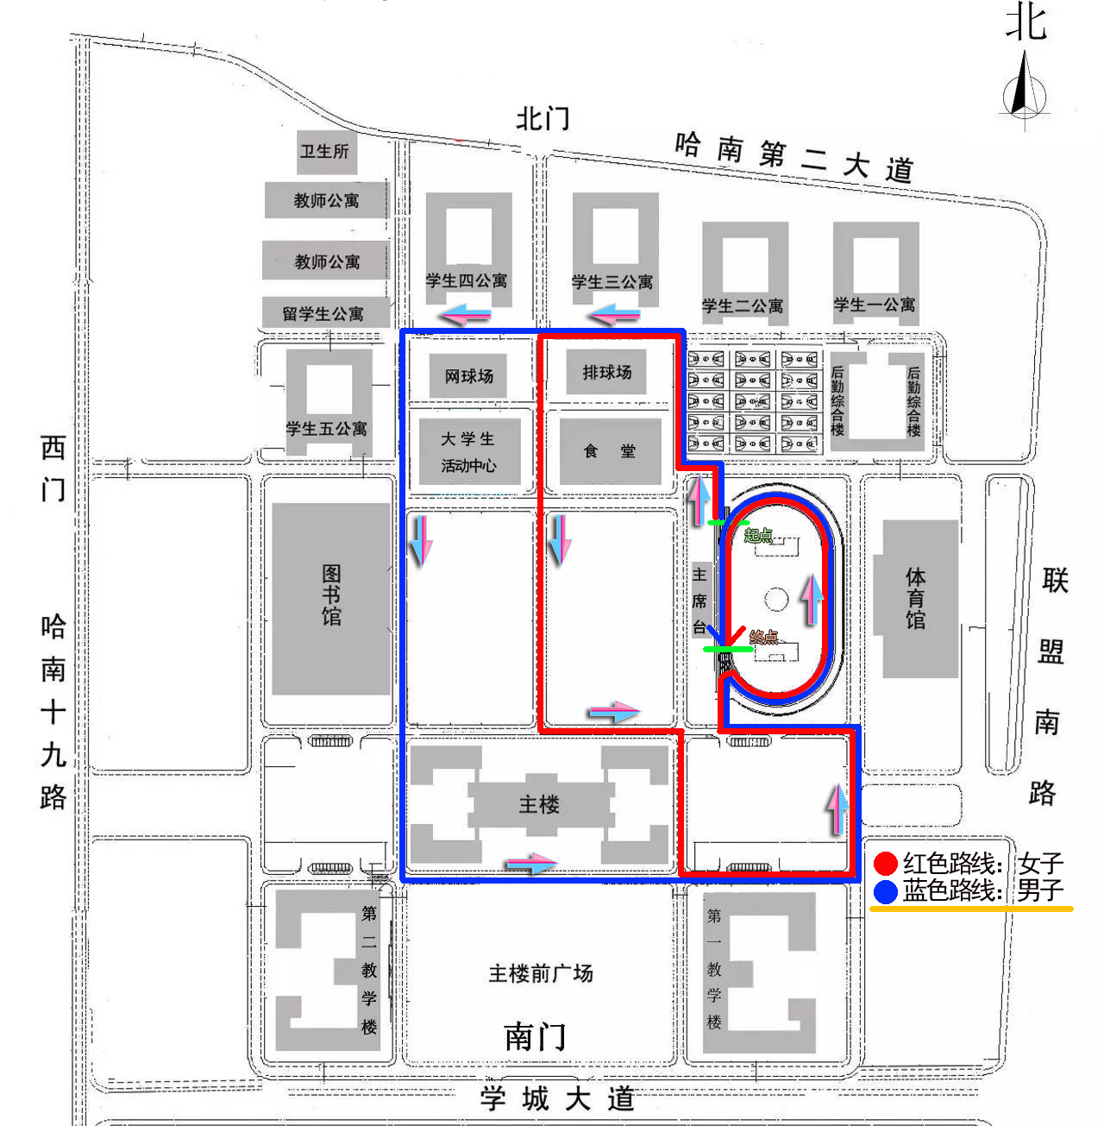
十、跑动路线：

（二）趣味项目竞赛规程
（一）夹球接力
一、竞赛时间：2025年4月16日14:00
二、竞赛地点：足球场
三、参赛方法
1.以学院为单位参赛，每学院限报男、女各一队，每队10人，5人一组，共2组；
2.参赛运动员必须是本学院在籍学生，不得外借队员，违者取消该队比赛资格；
3.参赛运动员须身体健康，由各学院负责完成赛前体检。

四、竞赛办法：
1.启动线相距16米，由裁判员指定起点。
2.每队分为两组，五人一组，每两人之间夹一个球，每组队员成一路纵队在双向启动线后相对站立，以裁判员鸣哨为令出发，两组协作完成接力比赛。
3.每两人之间胸、背部夹球，行进时须双臂张开，队伍行进期间任何位置出现断裂或手臂触碰球情况，均视为违例，须在违例地点（裁判员指定）重新整队出发，每发生违例情况一次加时10秒。
4.第一组最后一人通过折返线时与下一组排头队员击掌接力后第二组出发，以第二组最后一人通过终（起）点线为计时结束。
5.每队两次比赛机会，取最好成绩计入，用时少者获胜。
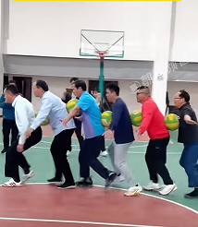
五、录取与奖励：
1.男、女分别录取，按名次以9、7、6、5、4、3、2、1分计入2024/2025年阳光体育活动优秀组织奖（弃权不计分）。
2.比赛奖励前三名。

六、报名方法及领队会议：
1.各单位从体军部官网（http://www.dfxy.net/ty/）下载中心下载趣味比赛报名表，电子报名单（excel形式）必须于4月13日12：00前发送至邮箱（dfxytyjs@126.com），过期未报名视为弃权。
2.定于 2025年 4月2日12:20在体育馆会议室召开领队会，请各学院趣味项目比赛学生负责人准时参加。
七、其他：
1.比赛裁判员由体育军事教研部教师及校（院）体育部学生担任，赛事负责人：成福民老师（咨询电话15146618315）；
2.本规程未尽事宜，由体军部另行通知。
（二）旋风跑竞赛
一、竞赛时间：2025年4月16日14:00
二、竞赛地点：足球场
三、参赛办法
各学部限报2队，分别为男、女各一队，每队6人。
四、竞赛方法
1.参赛队伍成一列横队站立于起点线后，队员用双手共同抓住比赛长竿，裁判员发令后，队伍从起点出发，进行“S”形跑动（直线距离24米），依次绕过3个标志桩后返程至起点处（返程途中需绕行剩余2个标志桩）。
2.绕行标志桩方式依次为逆时针、顺时针、逆时针、顺时针、逆时针。
3.跑动过程中，出现队员双手脱竿行为每人次加时3秒，出现三次以上（含三次）双手脱杆行为取消该队比赛资格。
4.队员不慎摔倒起身后可继续进行比赛，但队伍必须返回摔倒处（由裁判员判定）重新出发。
5.不得干扰其他队伍正常行进，否则取消比赛资格。
6.比赛以各队用时多少决定胜负，用时少者名次列前。
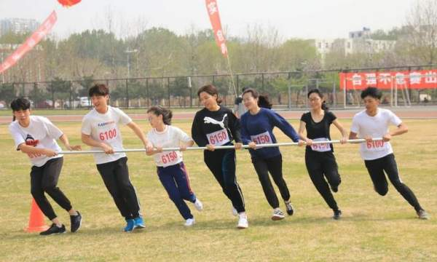

五、录取与奖励
1.前八名分别积9、7、6、5、4、3、2、1分，计入黑龙江东方学院2024/2025年阳光体育季优秀组织奖团体总分（弃权不计分）；
2.比赛奖励前三名。

六、报名方法及领队会议：
1.各单位从体军部官网（http://www.dfxy.net/ty/）下载中心下载趣味比赛报名表，电子报名单（excel形式）必须于4月13日12：00前发送至邮箱（dfxytyjs@126.com），过期未报名视为弃权。
2.定于 2025年 4月2日12:20在体育馆会议室召开领队会，请各学院趣味项目比赛学生负责人准时参加。
七、其他：
1.比赛裁判员由体育军事教研部教师及校（院）体育部学生担任，赛事负责人：成福民老师（咨询电话15146618315）；
2.本规程未尽事宜，由体军部另行通知。
（三）钢铁洪流
一、竞赛时间：2025年4月16日14:00
二、竞赛地点：足球场
三、参赛方法
1.以学院为单位参赛，每学院限报男、女各一队，每队10人；
2.参赛运动员必须是本学院在籍学生，不得外借队员，违者取消该队比赛资格；
3.参赛运动员须身体健康，由各学院负责完成赛前体检。

四、竞赛办法：
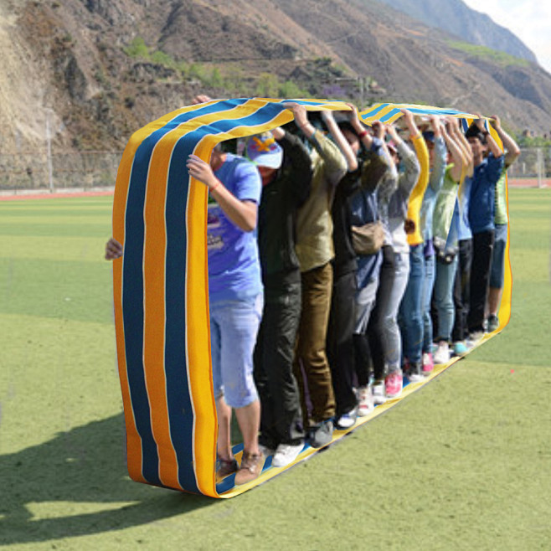
1.参赛队员首先成一路纵队，所有人双脚站在履带内，双手和双脚撑起履带形成的“战车”结构，以裁判员鸣哨为令集体出发。
2.通过团队所有人互相配合，参赛人员合力推动“履带”，同步向前滚动履带（类似坦克履带行进），朝向目标区域前进。
3.比赛开始后，内侧队员小步移动，外侧队员控制履带张力。如果有人脚踩到履带外，均视为违例，罚时5秒/次。
4.比赛场地直线距离为28米，以全队通过终点线（最后一名队员为准），即为比赛结束。
5.每支参赛队伍有一轮比赛机会，用时短者获胜。
五、录取与奖励：
1.男、女分别录取，按名次以9、7、6、5、4、3、2、1分计入2024/2025年阳光体育活动优秀组织奖（弃权不计分）。
2.比赛奖励前三名。

六、报名方法及领队会议：
1.各单位从体军部官网（http://www.dfxy.net/ty/）下载中心下载趣味比赛报名表，电子报名单（excel形式）必须于4月13日12：00前发送至邮箱（dfxytyjs@126.com），过期未报名视为弃权。
2.定于 2025年 4月2日12:20在体育馆会议室召开领队会，请各学院趣味项目比赛学生负责人准时参加。
七、其他：
1.比赛裁判员由体育军事教研部教师及校（院）体育部学生担任，赛事负责人：成福民老师（咨询电话15146618315）；
2.本规程未尽事宜，由体军部另行通知。
(四)东方速递
一、竞赛时间：2025年4月16日14:00
二、竞赛地点：足球场
三、参赛方法
1.以学院为单位参赛，每学院限报男、女各一队，每队10人；
2.参赛运动员必须是本学院在籍学生，不得外借队员，违者取消该队比赛资格；
3.参赛运动员须身体健康，由各学院负责完成赛前体检。

四、竞赛办法：
1.参赛队伍托举“超大球”站在比赛场地的起点后；
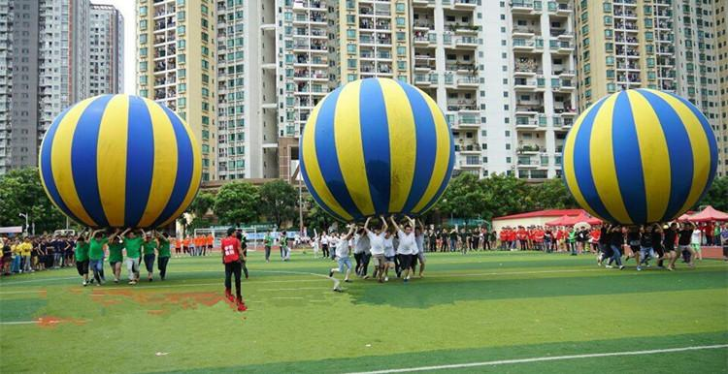

2.哨声响起后，比赛队员共同托举“超大球”跑向中转站A点，绕过A点跑回至起点，比赛结束；
3.跑动过过程中，手不能离开球，如有违规情况发生，原地（由裁判员指定）调整好后，方可继续跑动。
4.每支参赛队伍有两次比赛机会，选择最少用时记为该队最终成绩，用时少者名次列前；
5.起点至中转点相距为28米，跑道宽7—9米。
五、录取与奖励
1.男、女分别录取，按名次以9、7、6、5、4、3、2、1分计入2024/2025年阳光体育活动优秀组织奖（弃权不计分）。
2.比赛奖励前三名。

六、报名方法及领队会议：
1.各单位从体军部官网（http://www.dfxy.net/ty/）下载中心下载趣味比赛报名表，电子报名单（excel形式）必须于4月13日12：00前发送至邮箱（dfxytyjs@126.com），过期未报名视为弃权。
2.定于 2025年 4月2日12:20在体育馆会议室召开领队会，请各学院趣味项目比赛学生负责人准时参加。
七、其他：
1.比赛裁判员由体育军事教研部教师及校（院）体育部学生担任，赛事负责人：成福民老师（咨询电话15146618315）；
2.本规程未尽事宜，由体军部另行通知。

（三）体育摄影比赛竞赛规程
一、竞赛日期：
2025年4月16日—5月23日。
二、参赛方法：
以各学院为单位参赛，每单位限选送5件作品。
三、竞赛办法及要求：
1.作品遵循真实性、纪实性的原则，用镜头捕捉体育季期间竞赛活动、课外锻炼及与体育运动相关的精彩瞬间等。
2.具有一定的艺术性，并在拍摄主题上紧扣“享受乐趣、增强体质、健全人格、锤炼意志”的主题，反映出运动的力与美、参与运动人群的情绪、补捉运动中罕见画面、体现出热爱体育运动正能量。
3.投稿作品需以JPG格式电子稿参赛，上报时要以“学部+姓名+电话+名称”命名（总字数不超过50个汉字）。
4.参评作品必须为原创，不许利用任何辅助软件更改，参赛作品版权归个人及学院双方所有。
5. 评分标准为主题表现、创意构思、视觉效果、技术技巧四方面。各学部可对本部所报作品进行前期评选，并于比赛截止前，将作品统一报送到体育馆101室张克峰老师处，也可以将所报全部作品以压缩文件形式于截止日期前，统一发送至院体育竞赛邮箱：dfxytyjs@126.com，逾期不予受理。
四、录取与奖励：
1.比赛录取前20名颁发奖品。
2.录取作品按名次分别以20、19、18……1分计入所在学院总积分并排定名次，再按9、7、6、5、4、3、2、1分计入黑龙江东方学院2024/2025年阳光体育季优秀组织奖团体总分，如学部参赛但未有作品获奖，按积1分处理。
五、领队会议：
定于 2025年 4月2日12:20在体育馆会议室召开领队会，请各学院该单项比赛学生负责人准时参加。
六、其他：
1.比赛裁判员由体军部教师、睿思工作室成员担任，赛事负责人：张克峰老师（咨询电话13394510377）；
2.本规程未尽事宜，由体军部另行通知。

（四）“东方杯”排球比赛竞赛规程
一、竞赛日期：2025年4月21日—4月30日
二、竞赛地点：室外排球场地（小组赛）排球馆（淘汰赛）
三、参赛办法：
1.以各学院为单位参赛，限报领队、教练员各一名。
2.各单位准报一队，男女比例不限（每队运动员最多18名）
3.参赛运动员必须是本学院在籍学生，不得外借队员，违者取消该队比赛资格。
4.参赛运动员须身体健康，由各学院负责完成赛前体检。
四、竞赛办法：
比赛上场队员要求女生不能低于两人，第一阶段比赛首先采用分组循环，分A、B两组进行组内单循环比赛，每场胜积4分、负（1:2）积2分（0:2）积1分，积分多者名次列前，小组前两名出线。第二阶段采用交叉淘汰赛制，争夺本次比赛的前四名。
五、竞赛规则：
1.比赛规则采用国家体委审定的《排球竞赛规则》。
2.比赛采取三局两胜制，每局25分。
3.如有一方在比赛规定开始时间15分钟后未到场比赛，则以弃权论处，判对方2:0获胜。
4.各队必须统一服装，并必须有明显的号码标志，参赛两队服装相近时，客队须更换比赛服装（如不统一服装裁判员将视情况决定是否允许该队比赛）。
5.运动员一律不允许佩带任何饰物（包括眼镜），否则，不允许参加比赛。
6.在比赛过程中，严格服从裁判员的判罚，如发现不文明行为者（包括观众）视其情节给予处分。在比赛中如果发生打仗事件，坚决给予严肃处理，并取消本年度比赛资格。
六、录取名次与奖励：
1.冠军球队颁发“东方杯”，前三名球队颁发奖品。
2.前四名分别以18、14、12、10分，五至八名均以4分计入黑龙江东方学院2024/2025年阳光体育活动优秀组织奖团体总分（弃权无积分））。
七、报名、领队会议：
1.各单位从体军部官网（http://www.dfxy.net/ty/）下载中心下载排球比赛报名表，电子报名单（excel形式）必须于4月18日12：00前发送至邮箱（dfxytyjs@126.com），过期未报名视为弃权。
2.定于 2025年 4月9日12:20在体育馆会议室召开领队会，请各学院该项目比赛学生负责人准时参加。
八、其它
1.大会裁判员由体育教研部教师及部分排球协会学生担任。
2.具体比赛日程表在网上另行通知，望各学部积极备战。
3.本规程未尽事宜，由体军部另行通知。赛事负责人崔洪亮老师，咨询电话：13654551518。

（五）拔河比赛竞赛规程
一、竞赛日期：2025年4月21日—25日
二、竞赛地点：田径场
三、参赛方法：
1.每单位限报男女各一支队伍参赛，男、女生各15人。
2.参赛运动员必须是本院在籍学生，不得外借队员，违者取消该队比赛资格。
3.参赛运动员须身体健康，由各学院负责完成赛前体检。
四、竞赛办法：
1.比赛采用单场淘汰制，于领队会上抽签决定排位（不设种子队），每场比赛采用三局两胜制度，赛前由临场裁判执行挑边，第二局调换场地站位区域，如进入决胜局，重新挑边。
2.单局比赛时间设定为两分钟，以一方将对手拖拽出有效区域判定为胜，如比赛时间终止时仍未取得绝对意义上的胜利，则以绳上中点标记偏离地面对应点情况判定胜负，局间休息5分钟。
3.每场比赛局间不许出现队员更换现象，但进入下轮比赛可以自主调整参赛队员。
4.每支队伍可以指定一名指挥人员，其他观众保持与竞技场地的距离，如出现观众违规出手相助现象，则取消本队比赛成绩，判定对方获胜。
5.参赛队员须穿运动鞋、运动服参赛，不穿运动鞋及运动服禁止参赛。
五、录取与奖励：
1.男女生分别录取，冠、亚军分获9、7分，三、四名均获5分，五至八名均获2分计入黑龙江东方学院2024/2025年阳光体育季优秀组织奖团体总分（如有弃权不计分）；
2.比赛奖励前三名。
六、报名方法及领队会议：
1.各单位从体军部官网（http://www.dfxy.net/ty/）下载中心下载拔河比赛报名表，电子报名单（excel形式）必须于4月18日前发送至邮箱（dfxytyjs@126.com），过期未报名视为弃权。
2.定于 2025年 4月11日12:20在体育馆会议室召开领队会，请各学院该单项比赛学生负责人准时参加。
七、其他：
1.比赛裁判员由体育教研部教师及校学生会体育部学生担任，赛事负责人：付雷老师 18646121000；
2.本规程未尽事宜，由体军部另行通知。

（六）“篮球嘉年华”比赛规程
- 技巧比赛
一、竞赛时间：2025年5月7日13:00
二、竞赛地点：篮球馆
三、参赛方法：
1.以学院为单位参赛，每单位限报一支队伍，男、女生各3人（可低于3人）；
2.参赛运动员须是本学院在籍学生，不得外借队员，违者取消该队比赛资格；
3.参赛运动员须身体健康，由各学院负责完成赛前体检；
4.参赛运动员须着运动装（鞋），不允许佩戴尖锐首饰等物品，否则取消比赛资格。
四、竞赛办法：
1.选手从球场底线拿球，然后运球（按照指定的运球方式和路线）绕过障碍物后，来到对面球篮进行“三步篮”，要求必须进球后，才可以返回（如不进，马上进行补篮，直至进球为止），进球后按照指定的方式和路线运球绕过障碍物，然后运球至罚球线（女生罚球圈）投篮，投进则比赛结束；
2.按照用时长短评定排名，用时少者名次列前；
3.比赛用球，男子7#球,女子6#球。
五、录取与奖励：
1.男、女生分别录取前八名并进行奖励；
2.按8、7、6……1分分别统计男、女生前八名积分情况，综合男、女生积分排定学院名次，再按9、7、6、5、4、3、2、1分计入黑龙江东方学院2024/2025年阳光体育季优秀组织奖团体总分，没有参赛队员进入前八名的学院，按1分计入成绩（如无人参赛不计分）。
六、报名方法及领队会议：
1.各单位从体军部官网（http://www.dfxy.net/ty/）下载中心下载篮球嘉年华技巧比赛报名表，电子报名单（excel形式）必须于4月30日16:00前发送至邮箱（dfxytyjs@126.com），过期未报名视为弃权。
2.定于2025年4月21日12:20在体育馆会议室召开领队会，请各学院该单项比赛学生负责人准时参加。
七、其他：
1.比赛裁判员由体育教研部教师及篮球裁判班学生担任，赛事负责人：安金龙老师（咨询电话18545563706）；
2.本规程未尽事宜，由体军部另行通知。

（二）投篮比赛
一、竞赛时间：2025年5月14日13:00
二、竞赛地点：篮球馆
三、参赛方法：
1.以学院为单位参赛，每单位限报一支队伍，男、女生各3人（可低于3人）；
2.参赛运动员须是本学院在籍学生，不得外借队员，违者取消该队比赛资格；
3.参赛运动员须身体健康，由各学院负责完成赛前体检；
4.参赛运动员须着运动装（鞋）；不允许佩戴尖锐首饰等物品，否则取消比赛资格。
四、竞赛办法：
1.男子：以1分钟为限进行三分线外（踩线或过线不计分）五点投篮（可以跳投），每个点三个球，前两个球为7#球，分值1分，第三个球为6#球，分值为2分；裁判员吹哨同时开始计时（可提前持球在手），参赛队员必须在规定时间内完成比赛，超时间投进不计分；若投篮时球从手中掉落，则算已出手，不可捡回再投；
2.女子：一分钟罚篮十次，每罚进一球计一分，比赛用球为6#球；
3.以积分多少判定名次，积分多者名次列前。
五、录取与奖励：
1.男、女生分别录取前八名并进行奖励；
2.按8、7、6……1分分别统计男、女生前八名积分情况，综合男、女生积分排定学院名次，再按9、7、6、5、4、3、2、1分计入黑龙江东方学院2024/2025年阳光体育季优秀组织奖团体总分，没有参赛队员进入前八名的学院，按1分计入成绩（如无人参赛不计分）。
六、报名方法及领队会议：
1.各单位从体军部官网（http://www.dfxy.net/ty/）下载中心下载篮球嘉年华投篮比赛报名表，电子报名单（excel形式）必须于5月7日18:00前发送至邮箱（dfxytyjs@126.com），过期未报名视为弃权。
2.定于2025年4月21日12:20在体育馆会议室召开领队会，请各学院该单项比赛学生负责人准时参加。
七、其他：
1.比赛裁判员由体育教研部教师及篮球裁判班学生担任，赛事负责人：安金龙老师（咨询电话18545563706）；
2.本规程未尽事宜，由体军部另行通知。

（三）3vs3篮球比赛
一、竞赛时间：2025年5月14日13:00
二、竞赛地点：篮球馆
三、参赛方法：
1.以学院为单位参赛，每单位限报男、女生各两支队伍，每队4人，参赛队员号码必须在00－99之间；
2.参赛运动员须是本学院在籍学生，不得外借队员，违者取消该队比赛资格；
3.参赛运动员须身体健康，由各学院负责完成赛前体检；
4.参赛运动员须着运动装（鞋），不允许佩戴眼镜、尖锐首饰等物品，否则取消比赛资格；
5.参赛队员必须有意外伤害保险方允许参赛，赛前由队长统一将保险复印件带到比赛场地，由当值主裁判进行核对。
四、竞赛办法：
1.比赛规则采用国家体委审定的《3vs3篮球竞赛规则》。
2.比赛采取8分钟计时。
3.如有一方在比赛规定开始时间5分钟后还未到场比赛或者人员不足3人，则以弃权论处.
4.各队必须统一服装，并必须有明显的号码标志，参赛两队服装相近时，客队须更换比赛服装（如不统一服装裁判员将视情况决定是否允许该队比赛）。
5.在比赛过程中，严格服从裁判员的判罚，如发现不文明行为者（包括观众）视其情节给予处分。在比赛中如果发生打仗事件，坚决给予严肃处理，并取消本年度比赛资格。
五、录取与奖励：
1.男、女生分别录取，比赛奖励前三名；
2.按8、7、6……1分分别统计男、女生前八名积分情况，综合男、女生积分排定学院名次，再按18、14、12、10、8、6、4、2分计入黑龙江东方学院2024/2025年阳光体育季优秀组织奖团体总分，没有参赛队员进入前八名的学院，按2分计入成绩（如无人参赛不计分）。
六、报名方法及领队会议：
1.各单位从体军部官网（http://www.dfxy.net/ty/）下载中心下载篮球嘉年华投篮比赛报名表，电子报名单（excel形式）必须于5月7日18:00前发送至邮箱（dfxytyjs@126.com），过期未报名视为弃权。
2.定于2025年4月21日12:20在体育馆会议室召开领队会，请各学院该单项比赛学生负责人准时参加。
七、其他：
1.比赛裁判员由体育教研部教师及篮球裁判班学生担任，赛事负责人：安金龙老师（咨询电话18545563706）；
2.本规程未尽事宜，由体军部另行通知。

（七）“东方杯”羽毛球比赛竞赛规程
（一）羽毛球团体赛
一、竞赛时间：2025年5月7日13:30
二、竞赛地点：羽毛球馆
三、参赛方法：
1.每学院限报一支参赛队，领队1名，男运动员3名、女运动员2名；
2.参赛运动员须是本学院在籍学生，不得外借队员，违者取消该队比赛资格；
3.参赛运动员须身体健康，由各学院负责完成赛前体检；
4.运动员上场比赛必须穿着运动服装（鞋），违者不予参赛，按弃权处理。
四、竞赛办法
1.第一阶段分成A、B两组进行淘汰赛，A组四个学院，B组四个学院（由领队抽签进行分组），各组前2名的队伍获得进入第二阶段比赛资格，比赛采用交叉淘汰赛制，胜者进入决赛，负者争夺季军；
2.团体赛采用五场三胜制(单打),顺序为男、女、男、女、男,运动员出场顺序由各队在比赛前自行排好交给裁判员进行审查；
3.每场比赛一局31分，先到15分交换场地，先到31分为胜积一分，先得到三分者获胜；
4.关于弃权：团体赛赛前交换比赛队出场名单时，按规定时间迟到5分钟者，判该队该次比赛弃权；团体赛每场比赛参赛运动员迟到5分钟者（以裁判员宣布比赛开始、上一场比赛弃权或结束后计时），判该队员该场比赛弃权；团体赛一次比赛中出现三场弃权的队，判该队该次比赛弃权；
5.关于罢赛：运动员、运动队不论何种原因临场前拒绝出场、中断比赛超过5分钟者(经说服教育工作后计算时间)为罢赛。裁判长将视各学部运动员消极比赛、弃权及罢赛的情节轻重做情况说明报告，上交体军部主管部门处理；
6.比赛用球由体育军事教研部提供。
五、录取名次与奖励：
1.前四名分别以18、14、12、10分，五至八名均以4分计入黑龙江东方学院2024/2025年阳光体育季优秀组织奖团体总分（如弃权不计分）；
2.比赛奖励前三名，冠军颁发奖杯（每届比赛获得冠军的赛队可获得此奖杯）。
六、报名方法及领队会议：
1.各单位从体军部官网（http://www.dfxy.net/ty/）下载中心下载“东方杯”羽毛球比赛报名表，电子报名单（excel形式）必须于4月30日18:00前发送至邮箱（dfxytyjs@126.com），过期未报名视为弃权。
2.定于 2025年 4月23日12:20在体育馆会议室召开领队会，请各学院该单项比赛学生负责人准时参加。
七、其他：
1.比赛裁判员由体育军事教研部教师及羽毛球协会学生共同担任，赛事负责人：刘涛老师（咨询电话13936448158）；
2.本规程未尽事宜，由体军部另行通知。

（二）羽毛球单项赛
一、竞赛时间：2025年5月14日13:30
二、竞赛地点：羽毛球馆
三、参赛方法：
1.每学院限报一支参赛队，领队1名，男、女运动员各4名；
2.参赛运动员须是本学院在籍学生，不得外借队员，违者取消该队比赛资格；
3.参赛运动员须身体健康，由各学院负责完成赛前体检；
4.运动员上场比赛必须穿着运动服装（鞋），违者不予参赛，按弃权处理。
四、竞赛办法：
1.参考世锦赛比赛规程，不设种子选手，对阵位次抽签确定；
2.比赛初赛采取一局31分制，先到15分交换场地，先到31分者为胜方；决赛采取三局两胜15分制，
3.关于弃权：每场比赛参赛运动员迟到5分钟者（以裁判员宣布比赛开始、上一场比赛弃权或结束后计时），判该队员该场比赛弃权；
4.关于罢赛：运动员不论何种原因临场前拒绝出场、中断比赛超过5分钟者(经说服教育工作后计算时间)为罢赛。裁判长将视各学部运动员消极比赛、弃权及罢赛的情节轻重做情况说明报告，上交体军部主管部门处理；
5.比赛用球由体育军事教研部提供。
五、录取名次与奖励：
1.男、女生分别录取并奖励前四名；
2.按8、7、6、5分别统计男、女生前四名积分情况，后五到八名并列第五名积3分计算总积分，再按18、14、12、10分计入黑龙江东方学院2024/2025年阳光体育季优秀组织奖团体总分，没有参赛队员进入前五名的学院，按2分计入成绩（如无人参赛不计分）。
六、报名方法及领队会议：
1.各单位从体军部官网（http://www.dfxy.net/ty/）下载中心下载羽毛球单项比赛报名表，电子报名单（excel形式）必须于5月9日18:00前发送至邮箱（dfxytyjs@126.com），过期未报名视为弃权。
2.定于 2025年 4月23日12:20在体育馆会议室召开领队会，请各学院该单项比赛学生负责人准时参加。
七、其他：
1.比赛裁判员由体育军事教研部教师及羽毛球协会学生共同担任，赛事负责人：刘涛老师（咨询电话13936448158）；
2.本规程未尽事宜，由体军部另行通知。

